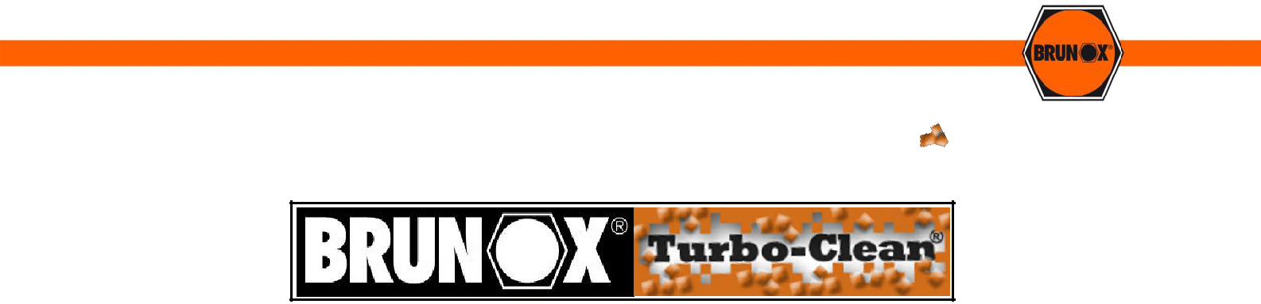

Spray cu aerosol sub presiune pentru frână

- Descriere produs: Agent de degresare și curățare discuri de frînă FĂRĂ ACETONĂ

2. Efect:

Presiunea ridicată contribuie la acțiunea produsului, acesta pătrunzând sub și dizolvând murdăria acumulată în sistemele de frânare, uleiul de frână, vaselină, uleiuri etc., acționând ca un puternic agent de degresare.

Datorită utilizării complxelor de hidrocarburi modificate, BRUNOX® Turbo-Clean pulverizează fără urmă acumulările de murdărie și are proprietăți excelente de înlăturare a umidității. Are o rată de evaporare ideală care permite curățarea manuală chiar și a celor mai murdare componente folosind o simplă lavetă umedă.

BRUNOX® Turbo-Clean are o acțiune neutră asupra vopselelor și a tuturor metalor și nu este conductiv. Nu atacă plasticul, cauciucul, garniturile O-ring sau conductele de frână. Previne și elimină scârțâitul.

3. Domenii de utilizare:

BRUNOX® Turbo-Clean

degesează și întreține biciclete, motocclete, vehicule

și toate tipurile de componente mecanice. Dizolvă reziduurile acumulate în sistemul de frână, grăsimi și diverse uleiuri, vaselină, murdăria orgnică și minerală, precum și acizi.

- Alicații: Asigurați-vă că mașinile/ echipamentele nu sunt conectate la alimentare înainte de utilizare. BRUNOX® Turbo-Clean poate fi aplicat în orice poziție grație supapei de presiune de 360° și poate fi golit complet.
Jetul puternic îndepărtează totul și, în același timp, garantează o evaporare controlată, piesele putând fi curățate ulterior cu o simplă lavetă. Astfel, produsul este foarte economic și eficient; in plus, ajută la îmbunătățirea condițiilor de securitate în muncă.

Technisches Datenblatt BRUNOX® Turbo-Clean | BL/LI//blj – 30.03.2016
Technisches Datenblatt BRUNOX® Turbo-Clean | BL/LI//blj – 30.03.2016 | 1

5. Compatibilitate cu mediul: - Nu conține acetonă
- Nu conține metale grele și acizi

- Nu conține componente aromatice

- Nu conține hidrocarburi clorurate

6. Ambalare: Spray: 500 ml

7. Specificații tehnice: Aspect:

Miros:

Densitate (20 °C):

Vâscozitate dinamică (20 °C):

Punct de aprindere:

Ris de explozie:
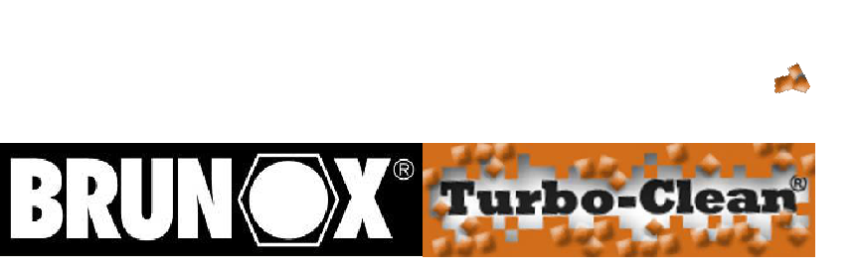

Transparent, incolor

Caracteristic, asemănător solvenților

Aerosol: 0,68 ± 0,02 g/cm³

Netestat

Ne este aplicabil, dat fiind că este aerosol

Este potențial exploziv în timpul folosirii, pot apărea mixture de vapori inflamabili.

,
Spray cu aerosol sub presiune pentru frână

BRUNOX AG, Tunnelstrasse 6, CH – 8732 Neuhaus/SG,
BRUNOX Korrosionsschutz GmbH, Postfach 100127, DE – 85001 Ingolstadt

Informația conținută în acest document se bazează pe cunoștințele și experiența noastră actuale. Nu îi absolvă pe procesatori de obligați de a testa produsul înainte de utilizare, dat fiind multitudinea de factori care pot influența procesarea și aplicarea produsului nostru. Fără acceptul prealabil al BRUNOX AG / GmbH, nicio parte a acestei publicații nu poate fi utilizată electronic, copiată mecanic, reproddusă, transmisă sau stocată. Această fișă tehnică și conținutul său (informația) constituie proprietate intelectuală a BRUNOX AG / GmbH. Nu se acordă licențe; informația este destinată exclusiv informării în legătură cu produsul corespunzător. Drepturile de proprietate intelectuală aparțin BRUNOX AG / GmbH. Informația se poate modifica fără notificare prealabilă, înlocuind toate specificațiile tehnice furnizate anterior. BRUNOX AG / GmbH nu își asumă nicio răspundere pentru corectitudinea sau caracterul complet și nu acceptă nicio răspundere pentru daunele materile sau imateriale provocate de utilizarea sau neutilizarea informațiilor prezentate sau a utilizării incorecte sau incomplete a informațiilor. Procesatorii trebuie să verifice informația și produsul conform scopului lor. Aceștia nu trebuie să facă supoziții privind caracterul adecvat pe baza informațiilor incluse sau omise. BRUNOX AG / GmbH nu își asumă răspunderea pentru pierderea sau deteriorarea rezultată din încrederea în informația prezentată și utlizarea ei (inclusiv răspunderea rezultată din negllijență sau în cazul în care BRUNOX AG / GmbH avea cunoștință că o astfel de posiilitate există). Răspunderea BRUNOX AG / GmbH rămâne neafectată în caz de deces sau vătămare corporală rezultate din neglijență.

BRUNOX ® este o marcă înregistrată a BRUNOX AG Switzerland.

Technisches Datenblatt BRUNOX® Turbo-Clean | BL/LI//blj – 30.03.2016
Technisches Datenblatt BRUNOX® Turbo-Clean | BL/LI//blj – 30.03.2016 | 2

